ANNO SCOLASTICO 1962-63
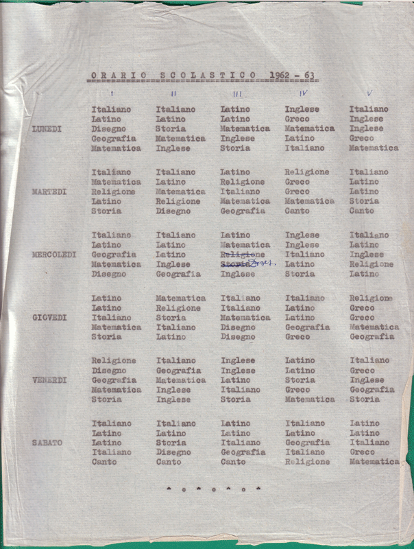

PRIMA MEDIA
- Banfi Claudio Pagella
- Bettinelli Gian Angelo Pagella
- Borgonovo Roberto Pagella
- Brambilla Luigi Pagella
- Brenna Luigi Pagella
- Ceccato Lino Pagella
- Colono Faustino Pagella
- Conti Gian Carlo Pagella
- D’Auria Vincenzo Pagella
- Delfatti Renato Pagella
- Formenti Antonio Pagella
- Fornara Antonio Pagella
- Galli Luigi Pagella
- Ghezzi Luigi Pagella
- Invernizzi Gianni Pagella
- Maiano Alberto Pagella
- Malini Luciano Pagella
- Mangiacapra Giuseppe Pagella
- Mauri Giovanni Pagella
- Molteni Fernando Pagella
- Paroli Franco Pagella
- Primi Carmelo Pagella
- Rossin Vincenzo Pagella
- Tentori Mario Pagella
- Toraldo Luigi Pagella
- Venegoni Agostino Pagella

Insegnanti
Italiano P. Scotti Gabriele
Latino P. Scotti Gabriele
Storia Ch. Bonacina Giovanni
Geografia Ch. Bonacina Giovanni
Matematica ???
Canto Ch. Bonacina Giovanni
Disegno P. Gabriele Scotti

SECONDA MEDIA
- Airaghi Osvaldo Pagella
- Baldo Vittorio Pagella
- Bertesaghi Validio Pagella
- Bianchi Angelo Pagella
- Brambilla Giuseppe Pagella
- Bressan Sergio Pagella
- Calcaterra Lorenzo Pagella
- Chiarelotto Mario Pagella
- Colleoni Lino Pagella
- Colosso Faustino ……..
- Croci Alfredo Pagella
- Ferrari Renato Pagella
- Fossati Giuseppe Pagella
- Garignani Dario Pagella
- Lamperti Gianni Pagella
- Li Causi Giovanni Pagella
- Loda Roberto Pagella
- Maita Luigi Pagella
- Maschio Renaro Pagella
- Michieletto Igino Pagella
- Monegat Cesare Pagella
- Montorfano Luigi Pagella
- Negri Elio Pagella
- Ponti Costantino Pagella
- Rampini Gianfranco Pagella
- Trivella Bruno Pagella
- Trezzi Pietro Pagella

Insegnanti
Italiano P. Bianchi Silvio
Latino P. Bianchi Silvio
Inglese Prof. Tagliabue Emilia
Matematica ???

TERZA MEDIA
- Balzarotti Angelo Pagella
- Bencivenga Paolo Pagella
- Bertoletti Guglielmo Pagella
- Bonacina Marco Pagella
- Cosma Bruno Pagella
- De Ciechi Agostino Pagella
- Donà Livio Pagella
- Genovese Alceste Pagella
- Giani Claudio Pagella
- Manzoni Riccardo Pagella
- Michieletto Federico Pagella
- Orsi Giuseppe Pagella
- Panzeri Agostino Pagella
- Persico Silla Pagella
- Rigato Lino Pagella
- Rigobon Orlando ………..
- Rimoldi Galdino Pagella
- Salvatori Mrtino Pagella
- Sassi Livio Pagella
- Speranzetti Giuseppe Pagella
- Tentori Giorgio Pagella
- Viganò Enrico Pagella
- Zanatta Elia Pagella

Insegnanti
Italiano P. Bianchi Silvio
Latino P. Paris Giovanni (?)
Storia P. Bianchi Silvio
Geografia P. Bianchi Silvio
Matematica ???
Inglese Prof. Tagliabue Emilia
Disegno P. Gabriele Scotti

QUARTA GINNASIO
- Amigoni Luigi Pagella
- Ancillai Renato Pagella
- Bianchini Angelo Pagella
- Castelli Vittorio Pagella
- Ceron Angelo Pagella
- Cimadomo Franco Pagella
- Colombo Gianluigi Pagella
- Corti Carlo Pagella
- Dozio Franco Pagella
- Flaborea Natalino Pagella
- Flenghi Antonio Pagella
- Grespan Guido Pagella
- Malini Battista Pagella
- Matriolli Sergio Pagella
- Pinzin Luigi Pagella
- Valenti Livio Pagella
- Veronesi Giulio Pagella
- Zappa Adalberto Pagella

Insegnanti
Italiano P. Re Giuseppe
Latino P. Re Giuseppe
Greco Ch. Cantelli Nello
Storia P. Re Giuseppe
Geografia P. Re Giuseppe
Inglese Prof. Tagliabue Emilia
Matematica Ch. Cantelli Nello
Disegno P. Gabriele Scotti

QUINTA GINNASIO
- Airoldi Bernardino Pagella
- Cappellini Lorenzo Pagella
- D’Errico Emidio Pagella
- Ferrer Sandro Pagella
- Fresch Danilo Pagella
- Gasparinetti Antonio Pagella
- Gioia Corrado Pagella
- Girola Angelo Pagella
- Maule Dino Pagella
- Perego Edoardo Pagella
- Quattrini Bonaventura Pagella
- Tiberi Domenico Pagella
- Zanatta Alberto Pagella

Insegnanti
Greco Ch. Cantelli Nello
Francese Ch. Ancillai Giacchino
Storia Ch. Ancillai Gioacchino
Geografia Ch. Ancillai Gioacchino
Inglese Prof. Tagliabue Emilia
Matematica Ch. Cantelli Nello
Disegno P. Gabriele Scotti

